МКУК «Подосиновская МБС»
Подосиновская центральная библиотека им. А. Филёва
Методический сектор

Есть идея!
Инновационные формы работы.
Опыт библиотек России

Выпуск 42

Подосиновец, 2018

В последние годы в работе библиотек появилось много новых нестандартных форм деятельности, призванных способствовать продвижению книги и чтения в обществе. С этой целью в ваш блокнот библиотекаря предлагаем подборку мероприятий нового формата.
Абонементная служба книжной навигации
«Читатель изменился. А мы?»

Эти слова директора библиотечной системы г. Майами можно считать своеобразной установкой для библиотечных специалистов в целом и для сотрудников Центральной городской библиотеки для детей г. Николаева.
Произвести впечатление на современного читателя и сделать его посещение библиотеки ярким событием – задача не из легких. Нужно уметь показать нестандартное содержание и форму, новое видение, новую лексику, новые способы коммуникации, внести ауру новизны и работать в опережающем режиме. Основной задачей нового структурного подразделения библиотеки – абонементной службы книжной навигации, является освоение дополнительных территорий для продвижения книги к тем, кто в силу объективных и субъективных причин не может прийти в библиотеку.
Служба осуществляет свою деятельность с помощью следующих форм:
- «библиосада» (обслуживание воспитанников в детских садах, детских домах, других дошкольных учреждениях);
- «библиорюкзачков» (обслуживание учащихся младших классов, групп продленного дня, детей из летних школьных лагерей в классах и отрядах);
- book-боксов «Скорая книжная помощь» (обслуживание организаторов детского чтения педагогов, воспитателей в сервисном режиме, т.е. с доставкой литературы на параллельных носителях информации по заказу педагога в школу или внешкольное учреждение);
- «библиодесанта» в места, где часто бывает молодежь (медиацентры, бюро по трудоустройству, кафе и т.д.);
- «абонемента под открытым небом» (где каждый человек, проходящий мимо, может стать читателем без правил и условий);
- «библиогастролей» (в отдаленные школы и внешкольные учреждения как с обменом книг, так и со зрелищной библиотечной программой).
Среди новых услуг для других групп пользователей – услуги «библиотечного гувернера» - библиотечная продленка; школа выполнения домашних заданий - в нее привлекаются учителя-пенсионеры, дети-волонтеры, библиотекари-педагоги; летний библиосад, в котором родители на время могут оставить своих детей, а библиотекари организуют для них интересный досуг.
Подробнее: Семилет, Н.В. «Нельзя быть увядающей фиалкой и работать в библиотеке» / Н. В. Семилет, Г. С. Гречко // Школьная библиотека. - 2011. - №5. - С. 17-20.

Промоакции как самая эффективная форма привлечения новых читателей
Очень многое сегодня зависит от рекламы: имидж библиотеки, привлечение новых читателей, продвижение библиотечных услуг и др.
Промоакция - действие, выступление, предпринимаемое для достижения какой-либо цели - это вид рекламной активности компании путём которой узнают о товаре (услуге) лично - просто попав на дегустацию, раздачу рекламных образцов товара или другой вид промоакции.
Примеры библиотечных промоакций:
- «День рождения в библиотеке» - праздник, на котором именинника ожидают в библиотеке поздравления, подарки и сюрпризы.
- «Приведи друга в библиотеку»
- «День смеха» - комплексное мероприятие (литературная викторина «Улыбайтесь, господа! Улыбайтесь!», отгадка сатирических фраз из популярных литературных произведений, шуточный конкурс «Найди кота» и др.)
- «День рождения буквы Ё» (тематическая экскурсия, ё-викторина, сувениры для тех, у кого в инициалах присутствует буква Ё).
Бондарь, И. Промоакции: белгородский вариант / И. Бондарь, С. Черкашина // Современная библиотека. – 2014. - № 5. – С. 20-24.

Литературный подиум
В преддверии Дня библиотек центральная районная библиотека г. Борисова порадовала своих читателей серией оконных выставок «Литературный подиум». Всего было оформлено 7 тематических выставок: «Книги странствий», «Вкусные книги», «Умные книги», «Любимые книги детства», «Удивительные книги», «Духовная литература», «Об эпохе наполеоновских войн».
Подробнее: http://selskajabiblioteka.blogspot.ru/2014/09/blog-post_10.html
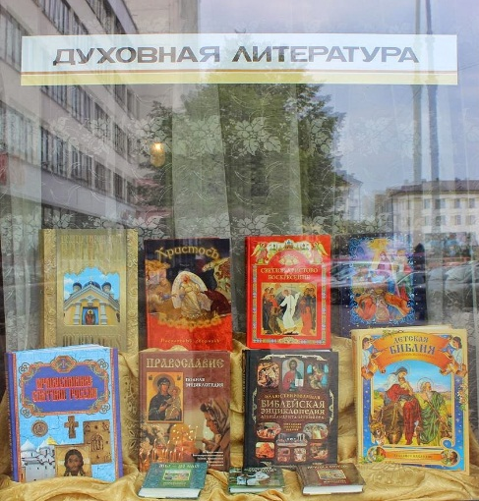
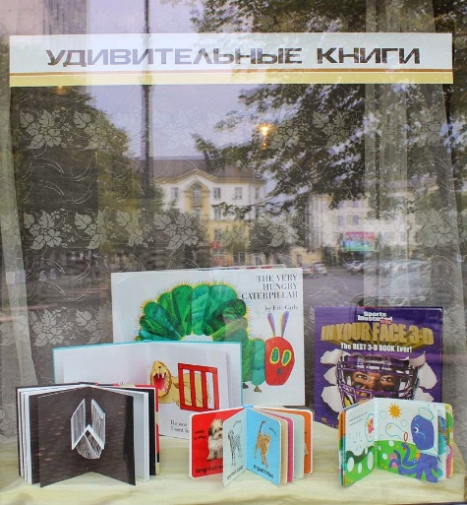
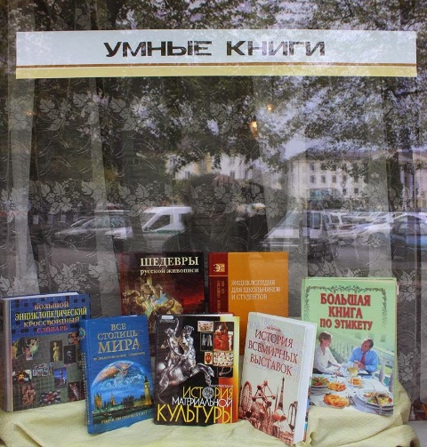

Литературный дартс
На абонементе отдела обслуживания учеников 5-9 классов Николаевской областной библиотеки для детей им. В. Лягина юные читатели играют в «Литературный дартс». Это игра с литературными загадками и ребусами, которая помогает ребятам проявить себя не только меткими стрелками, но и показать свое умение свободно ориентироваться в книжном фонде.
Игроки по очереди бросают дротики в мишень и попадают в одну из трех категорий, после чего им необходимо выполнить определенное задание и заработать соответствующее количество баллов.
Правильный ответ принесет баллы, неправильный - переход хода, победителем является тот, кто наберет 200 баллов. Игровое поле разделено на четыре цветных сектора:
- красный - мировая литература;
- зеленый - русская литература;
- желтый – украинская литература;
- синий - отраслевая литература.
Каждый сектор состоит из трех категорий:
«Калейдоскоп загадок» - 20 баллов;
«Мозаика ребусов» - 40 баллов;
«Детективный перекресток» - 60 баллов (задание: найти в фонде абонемента загаданную книгу).
Счет игры ведет библиотекарь. После определения победителя, игру можно начать сначала. Фото победителей размещаются на «Звездном пьедестале рекордов» отдела в номинациях «SuperДартсGirl» и «SuperДартсBoy», что поощряет детей к более активному посещению библиотеки. Самые активные игроки «Литературного дартса» попадают в «Большую книгу библиотечных рекордов».
«Литературный дартс» можно использовать на абонементе постоянно, а можно включать в качестве соревновательно-игрового элемента в другие мероприятия.
Подробнее: http://www.library.kherson.ua/ppt/2014/mykolaiv_lit_darts.pdf

Супер-читатель
Для «выходных» мероприятий проекта «Библиотека без границ» библиотекари ЦБС «Юго-Запад» г. Москвы придумали игру «Супер-читатель» для горожан любого возраста.
Техника проста: на большом стенде последовательно наклеены все буквы алфавита; стрелочки ведут игроков от А до Я. Около каждой буквы перечислены литературные произведения, с нее начинающиеся. Всего на стенде собрано более 100 произведений для детей и взрослых. Учитывая, что с некоторых букв названия не начинаются, библиотекари использовали это для усиления игрового и воспитательного эффекта.
Например, к букве «Й» добавлена надпись: «Пролил Йогурт на книгу – три хода назад».
На букву «З» – «Загнул страницу – пропуск хода». Около буквы «Ъ» – «твердо решил записаться в библиотеку – 1 ход вперед», а рядом с буквой «Ь» – «Мягко посоветовал другу записаться в библиотеку – 2 хода вперед». Правила игры просты. В ней могут участвовать от 1 до 3 игроков (или семей). Каждый игрок (команда) получает флажок определенного цвета. Игроки поочередно бросают кубик. Выпавшая на нем цифра означает, сколько шагов может сделать игрок и сколько авторов перечисленных на его пути произведений он должен назвать. В конце игры победители получают призы. Игровой сюжет увлекает, но многие испытывают трудности: не всегда удается вспомнить автора.
Белоколенко, М. В. От Пушкина до Алигьери // Современная библиотека. – 2013. - № 8. – С. 83

«Литературное караоке».
Это конкурс чтецов, проводимый под музыкальное сопровождение. Как в караоке – звучит мелодия, и мы поем песню, так в литературном караоке – звучит музыка, и мы читаем стихи. Музыкальное сопровождение подобрано к ритму, размеру стихотворения, и даже к тому настроению, которое оно несет. Чтец заранее не знает, какое он будет читать стихотворение и под какую мелодию. Он должен интуитивно уловить ритм стиха и музыки, и тогда получиться прекрасное литературно-музыкальное исполнение поэзии.
К юбилею М. Ю Лермонтова сотрудники городской библиотеки г. Михайловки Волгоградской области делали такую форму. Музыку брали не только классическую, но и современные композиции, очень красивые, нежные, лиричные. Они прекрасно подходили под любовную лирику поэта. Читать стихи вызвались первокурсники техникума. Ребята сначала стеснялись, а потом уловили ритм стиха, прониклись сами атмосферой и красотой лермонтовского слога, и получилось просто замечательно! А самое главное – им самим понравилось, и они получили эстетическое наслаждение, ну и призы, естественно.
Источник: http://novichokprosto-biblioblog.blogspot.ru/2012/11/blog-post_15.html#moreъ

Современные формы публичной работы
Академия читательская — цикл мероприятий (уроков), посвященных обучению пользователей основам информационной культуры.
Арт-час — час искусства.
Аукцион знаний — творческое мероприятие, разновидность викторины, способствующие привитию интереса к познанию, расширению кругозора, росту творческой активности участников, приобретению знаний всеми участниками. Интеллектуальное развлечение. На аукционе «продаётся» вопрос или приз и его можно «купить»: «покупка» совершается путём предъявления каких-либо знаний, затребованных «продавцом». По сути, это открытое соревнование на лучшее знание темы — приз получает тот, кто ответит последним. Сохраняется атрибутика аукциона: кафедра, молоток, колокольчик.
Библио-кросс — акция, направленная на привлечение к чтению книг по определенной теме или за определенное время, выигрывает тот читатель, который прочитает наибольшее количество книг.
Гурман-вечер любителей… жанра — вечер, посвященный определенному жанру литературы, подготовленный с учетом подчеркивания («смакования») лучших сторон данного жанра.
Викторина-поиск — мероприятие с элементами поиска ответов на занимательные вопросы по содержанию художественного произведения, фактам биографии писателя, событиям литературной жизни, истории книги и литературы.
Витрина литературная — мероприятие, подготовленное для демонстрации предлагаемых книг, произведений, средство рекламы данных книг, произведений.
Гид литературный — мероприятие-путеводитель по литературным местам или книгам (произведениям).
Глобус литературный — мероприятие — рассказ о писателях разных стран.
День веселых затей — комплексное мероприятие, включающее ряд веселых, занятных, развлекательных мероприятий, проводимых в течение дня.
День читательских удовольствий — комплексное мероприятие, включающее в себя яркие, праздничные мероприятия, направленные на пропаганду книги и чтения.
Информминутка – краткое информационное сообщение на какую-либо тему.
Коллаж – мероприятие-смесь разнородных элементов, яркое и выразительное сообщение из обрывков других текстов.
Компас литературный – библиографическая игра на любую тему, посвященная поиску какой-либо информации, как правило, с практическими заданиями.
Литературные гонки «Великий книжный путь». Летом для чтения у подростков больше времени и возможностей. Библиотеки каникул не имеют и поэтому охотно предоставят свои уникальные фонды в распоряжение читателей. В самом начале июня даётся старт литературным гонкам, которые завершатся в конце августа подведением итогов и выявлением победителя.
Библиотека формирует сборную из читателей. Гонки должны пройти по 5 жанрам: классика, детектив, приключения, фэнтези и история.
В каждом жанре библиотекарем последовательно будут заданы каждому участнику гонок 6 вопросов. Итого 30 вопросов. Найдя ответ на заданный вопрос, читатель должен прийти в библиотеку и дать свой вариант ответа.
В «Карте гонок» библиотекарь лично отметит дату правильного ответа каждого участника. В конце августа «Карта гонок» будет проанализирована и тот, кто первым ответит на последний вопрос, становится победителем литературных гонок.
Для проведения мероприятия библиотека должна подготовить развёрнутую книжную выставку «Летние чтения – 201…» - ответы на все 30 вопросов должны быть найдены в книгах. Финалист летних чтений, прошедший «Великий книжный путь», получает приз.
Лото литературное - специально организованное состязание в знании литературы по правилам традиционного лото. В лото играют две команды с равным числом игроков. Представитель команды выбирает из заранее подготовленного набора карточку с заданием и зачитывает вслух. Задания на карточках — тексты из литературных произведений разных авторов. По стилю повествования и содержанию играющие должны определить, откуда взяты эти строки и кто их автор. Если ответ, по мнению жюри, верный, то игрок заштриховывает одну клетку своего игрового поля. Выигрывает та команда, которая заштрихует раньше (больше) клетки своего поля.
Минута славы — мероприятие, где любой человек может показать свои уникальные способности, в библиотеке — конкурс на лучшего читателя.
Открытый микрофон – форма, при которой группа людей выступает перед коллективом на актуальные для присутствующих темы. Темы могут относиться к организации жизни группы, социальным преобразованиям, взаимоотношениям в этом коллективе. Микрофон «открыт» для всех желающих.
«Праздник библиографических открытий». Проводится с целью освоения комплекса новых форм работы. Его программа позволит читателю представить сведения об информационно – библиографических ресурсах библиотеки, познакомить с источниками информации об интересующих их изданиях.
Программа:
1. Выставка–ретроспектива «Обратитесь к библиографу» (по материалам архива выполненных справок).
2. Информ–релиз «Что читать о знаменитых россиянах» (представление справочных изданий по истории России).
3. Библиографическая игра «Загадки русских слов» (по словарям русского языка).
4. Игра–конкурс «Знаете ли Вы историю русской живописи?» (Представление интернет-энциклопедий и ресурсов по искусству).
5. Калейдоскоп интересных фактов «Какие тайны хранят каталоги?»
6. Презентация журнала, который библиотека выписывает впервые.
7. Библиотечно-библиографический плакат «Кто? Где? Когда?» (Справочные издания библиотеки).
PRO-движение книги – рекламная компания по продвижению книги к читателю.
Путеводитель – мероприятие в виде устного, электронного или аудиовизуального справочника о каком-нибудь городе, историческом месте, музее, стране. Часто рассказывающее о литературных местах.
Путешествие литературное - игра, которая проводится по краеведческой, географической, исторической, научно-популярной и художественной литературе. Обязательный элемент литературного путешествия — карта или схема маршрута. Путешествия могут быть очными и заочными. Например, путешествие по золотому кольцу русской литературы (XIX век), путешествие по серебряному кольцу русской литературы (нач. XX века), путешествие сказочное.
Развал книжный – мероприятие, на котором книги раздаются бесплатно. Чаще это выставка, с которой книги может взять каждый желающий.
Репортаж-обзор – авторский обзор, который дает читателю наглядное представление о книгах (произведениях), с авторской оценкой, личным отношением к прочитанному.
Уроки выдающихся личностей – воспитательное мероприятие по материалам художественного, научного, исторического наследия. Внимание читателей обращается на биографии великих людей – писателей, художников, философов, героев войны и труда.
Фестиваль искусств – своеобразный смотр талантов читателей библиотеки: поэтов, певцов, танцоров, музыкантов и др. он проводится раз в год и требует длительной подготовки. Часто его проводят среди читателей одного возраста. Фестиваль может включать викторины по литературе, живописи, музыке, экскурсии по литературным местам города, художественные выставки. Только после внимательного отбора номера, можно назначать день проведения фестиваля.
Фестиваль - широкая общественная праздничная встреча, сопровождающаяся смотром достижений каких-нибудь видов искусства. Может быть на самые разные темы, например: фестиваль молодежной книги, фестиваль профессий, фестиваль здоровья.
Флэшмоб – в переводе с английского «быстрая толпа», «вспышка» толпы», «мгновенная толпа». Сбор людей с целью проведения одноразовой акции. Это заранее спланированная массовая акция, в которой большая группа людей внезапно появляется в общественном месте, в течение нескольких минут они выполняют заранее оговоренные действия абсурдного содержания (по сценарию) и затем одновременно быстро расходятся в разные стороны, как ни в чем не бывало. Подготовка и координация акции происходит посредством общения в сети Интернет.
Хобби-клуб – клуб, объединяющий людей с определенным хобби (разновидность развлечения, некое занятие, увлечение, не несущее особой материальной выгоды).
Чтения — комплекс форм и методов пропаганды литературы по определенной теме. Чтения включают научно-практические конференции и семинары, вечера книги, книжные выставки, лекции, литературные вечера и устные журналы, библиографические обзоры. Чаще всего мероприятия проходят в течение нескольких дней. В проведении мероприятий могут принимать участие различные учреждения и общественные организации. Цель — пропаганда литературы и знаний. Могут быть тематические или для определенных групп пользователей.
Экспресс-обзор (обсуждение) – обзор (обсуждение), подготовленный или проведенный за короткое время.
Эрудит-шоу – игра, организованная в форме викторины (конкурса знатоков) по различным предметам.

Тест, посвящённый Дню славянской письменности и культуры
1. Первый известный в истории алфавит (2,5 тыс. лет)
а) греческий
б) славянский
в) римский

2. Кого из перечисленных людей считают составителями славянского алфавита
а) Минин, Пожарский.
б) Кирилл, Мефодий.
в) Федоров, Мстиславец

3. Назовите другое имя славянского алфавита
а) Латиница
б) Живица
в) Кириллица.

4. Какие буквы славянского алфавита появились позднее других
а) Ё
б) И
в) Ы

5. Сколько букв было в славянском алфавите (Кириллице)
а) 43
6) 33
в) 31

6. До появления письменности славяне-язычники пользовались...
а) крестиками и ноликами
б) линиями и кружочками
в) чертами и резами

7. Кто из русских царей провел реформу письма?
а) Петр I
б) Екатерина II
в) Александр II

8. Как называется редкая древняя книга?
а) Фолиант
б) Манускрипт
в) Антикварная

9. Почерк у писцов должен был быть крупным, четким. Он именовался…
а) уклад
б) устав
в) угол

10. Кто автор стихотворения?
Молчат гробницы, мумии и кости, —
Лишь слову жизнь дана:
Из древней тьмы, на мировом погосте
Звучат лишь Письмена.
И нет у нас иного достоянья!
Умейте же беречь
Хоть в меру сил, в дни злобы и страданья,
Наш дар бессмертный — речь.
а) И. Бунин
б) С. Есенин
в) А. Ахматова

Ответы: 1 – в, 2 – б, 3 – в, 4 – а, б, 5 – а, 6 – в, 7- а, 8 – в. 9 – б, 10 – а.

